Лабораторна №7

Варіант2

Завдання 1.

2. Визначити суму додатних елементів матриці з першим парним і другим непарним індексами.

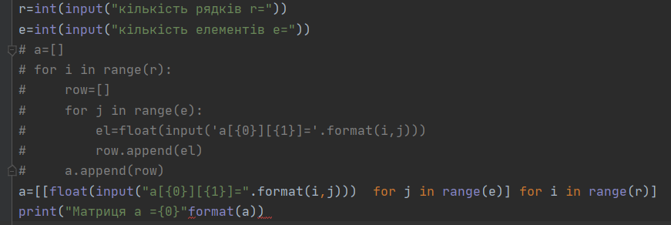Задаємо кількість рядків та елементів матриці, вводимо елементи матриці за допомогою тетранрного оператора.

Далі за допомогою перебору виділяємо парні та непарні індекси, вводимо умову знаходжння суми тільки для додатніх елементів. У кінці 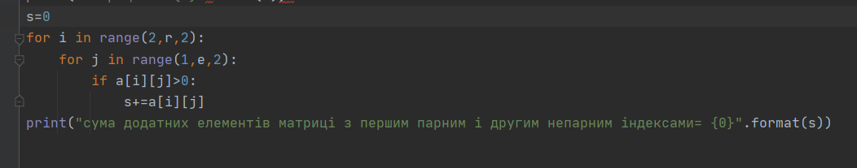виводимо результат на екран.

Зробимо кілька перевірок:

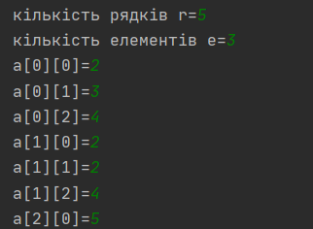

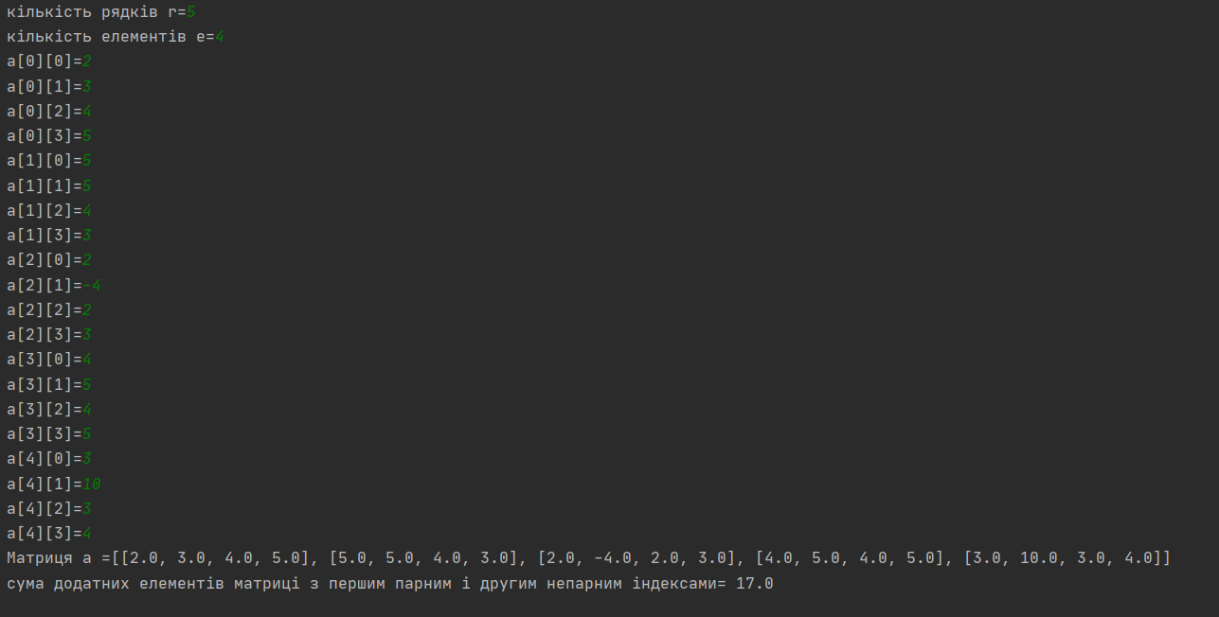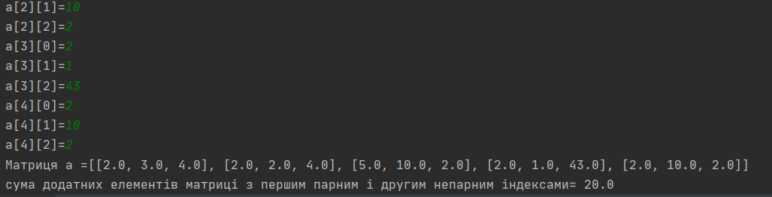  
Завдання 2.

2.

|  |
| --- |
| Дано матрицю https://lh3.googleusercontent.com/9vYMXlzZ5_AZlKeWBuieJrZ90kS1EWMl4UqhleDoJsFbYX2NmImyDLly7mYfFRJVuSgQlXPBywCIxUZF_f8-c3YpNA3q3SzUPWpBowckK7yIEVbhyDr2ct3pzS5UljniS7xR8ss, та матриця *В* такої самої розмірності. Замінити всі нульові елементи матриці *А* відповідними елементами матриці *В*. |

Задаємо кількість рядків та елементів матриці, вводимо елементи матриці за допомогою тетранрного оператора.

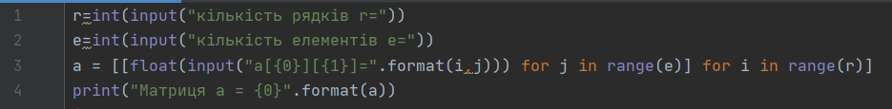

Генеруємо матрицю B за допомогою функції random. Потім заміняємо всі нульові елементи матриці А відповідними матриці В за допомогою перебору.

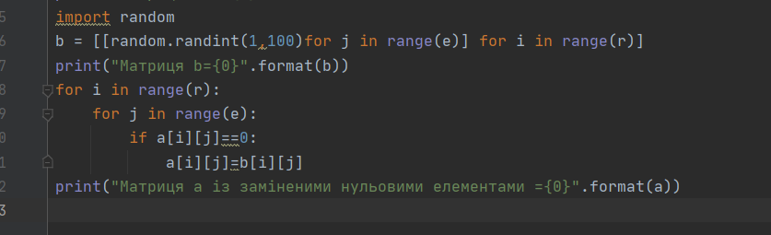

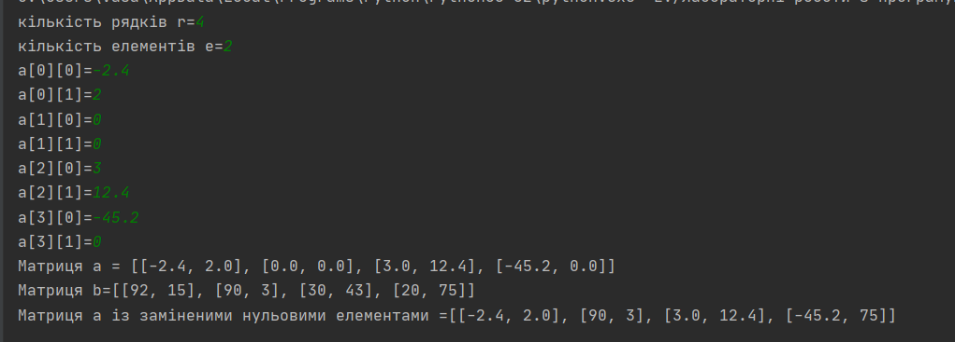Зробимо кілька перевірок:

Завдання 3.

2.

|  |
| --- |
| Дано матрицю https://lh3.googleusercontent.com/ZGAcZefw8vbB6GaoexUM0BCktx8XwtlTHjeAsaHvesyfIZz8lyyZCgaM3R1dlMRxEh5wWRSR3oVdTLWwZ9b-jwGf3Pj0b1nyJeL_qOcFPFlx8yOmyaI3qPwOVK9Ch5yKHhKQNn4 та вектор https://lh5.googleusercontent.com/m1Jg78PNRCt_VVIoF0OBw8ehGjTivjYoztgDX0pka9-o6ChPIEhE9xGXrIL5DAfMnSuMor2hFPKgx0Mde0hUvAmEG7ZS6ZXArpRuecix7F1aXm9D1rQPr_ke53MwED0tWJz4scQ. Перевірити, чи виконується рівність https://lh4.googleusercontent.com/HaDSF_C1A2mRxR6YIB46WgHUDHmbPyPe4CbIZaXZqZTFmha0_bE9wuhiZQjuj2gRj-C511Sdcxtwss96xATuc3oOFyru2XRfXZ3IsXLyQhTSU6qoi7zY54yPmd8jZCWYPxeF0Gk. |

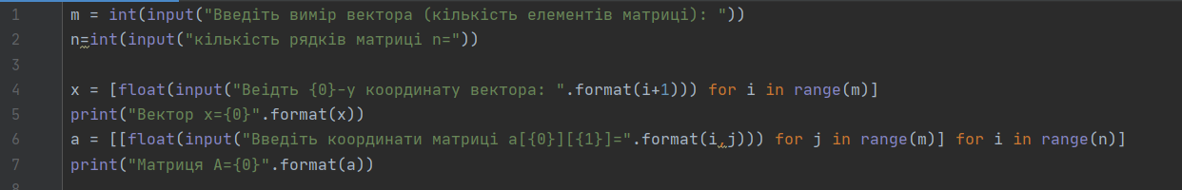Задаємо вимір вектора (кількість елементів матриці) та кількість рядків матриці. За допомогою тернарних операторів вводимо координати вектора та матриці.

Потім за допомогою тернарного оператора рахуємо множення кожного елемента вектора х на матрицю, а далі шляхом перебору та функції sum визначоємо добуток вектора на матрицю.

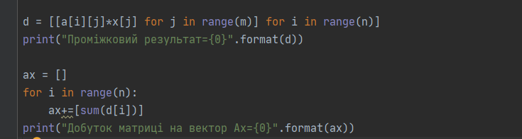

Зробимо кілька перевірок:

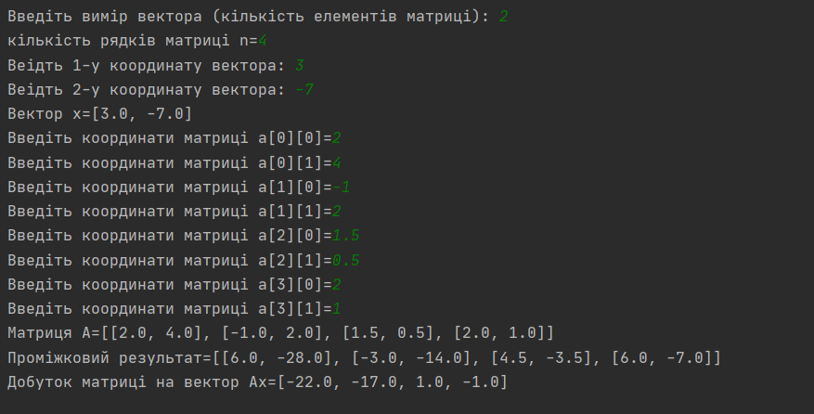

Завдання 4.

2. Розмістити елементи непарних рядків у порядку зростання.

Оскільки нам дана квадратна матриця, то в одну сталу задаємо і кількість елементів, і кількість рядків. За допомогою тернароного оператора вводимо елементи матриці.

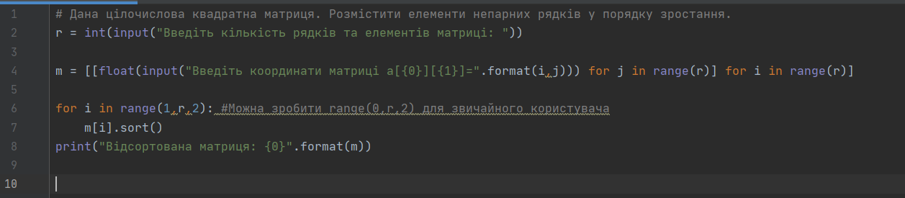За допомогою перебору непарних рядків сортуємо їх елементи у порядку зростання функцією sort.

Зробимо кілька перевірок:

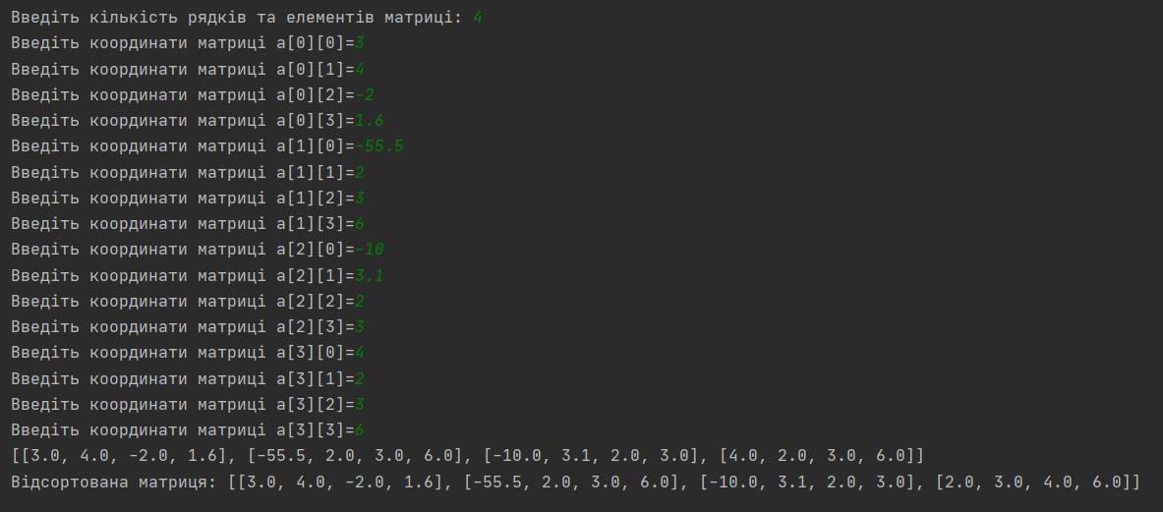Завдання 5

2.  Дана цілочислова прямокутна матриця. Визначити кількість стовпців, які не містять жодного нульового елемента.

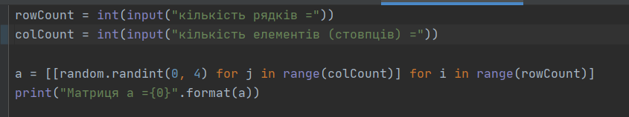Задаємо кількість рядків та стовпців.Генеруємо матрицю за допомогою функції random.

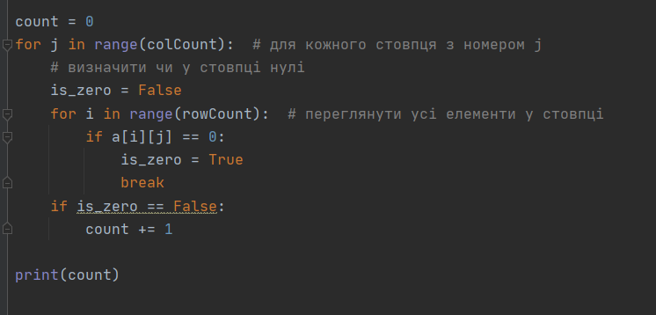Вводимо булеве значення is_zero= False, робимо перебір для кожного елемента в стовпці, перевіряючи наявність нулів, якщо елемент =0(is_zero=True то зупиняємо пребір стовпця за допомогою оператора break, якщо немає нульових значень то до сталої count додаємо 1.

Зробимо кілька перевірок:

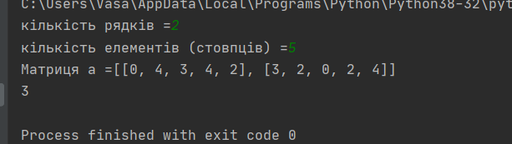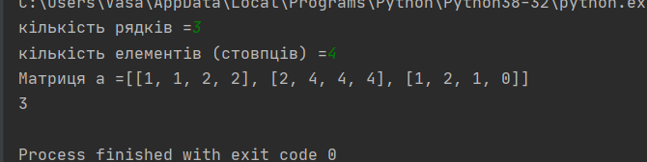

Завдання 6.

2. Дана цілочислова прямокутна матриця. Переставляючи рядки даної матриці, розташувати їх у відповідності з ростом характеристик. Характеристикою рядка цілочислової матриці назвемо суму її додатних парних елементів.

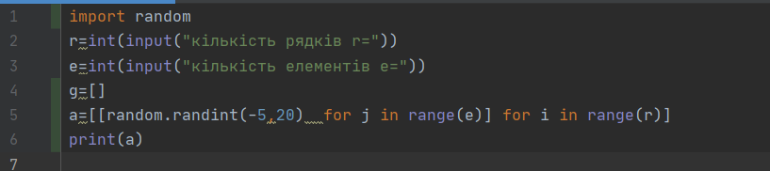Вводимо кількість рядків та стовпців(елементів у кожному рядку).Генеруємо матрицю за допомгою функції rangom.

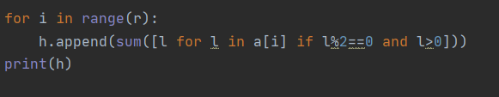Створюємо новий масив у який додаємо суму додатніх парних елементів матриці.

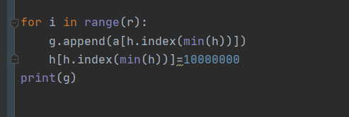Після чого сортуємо рядки за масивом, додаючи їх у нову матрицю, за допомогою знаходження індексу мінімального числа в цьому масиві, цей індекс є адресою найменшої суми рядка матриці, тому цей рядок додається в новий масив(матрицю),(рядки матриці та суми масиву зв’язані індексами, індекс найменшої суми це і є індекс рядка), після чого дане число в масиві заміняється на 10000(велике число),щоб перебрати стовпці у порядку зростання. Далі виводимо відсортовану матрицю.

Зробимо перевірку:

